PROPOSIÇÕES 08 – Vereador Diogo Antoniolli
INDICAÇÃO – 03/2021

Indico ao Excelentíssimo Senhor Prefeito Municipal em conjunto com a Secretaria Municipal de Obras, ouvido o plenário, que seja feita revitalização, roçada, retirada de entulhos e manutenção da pavimentação junto ao Morro da Corsan e Morro do Sabiá.
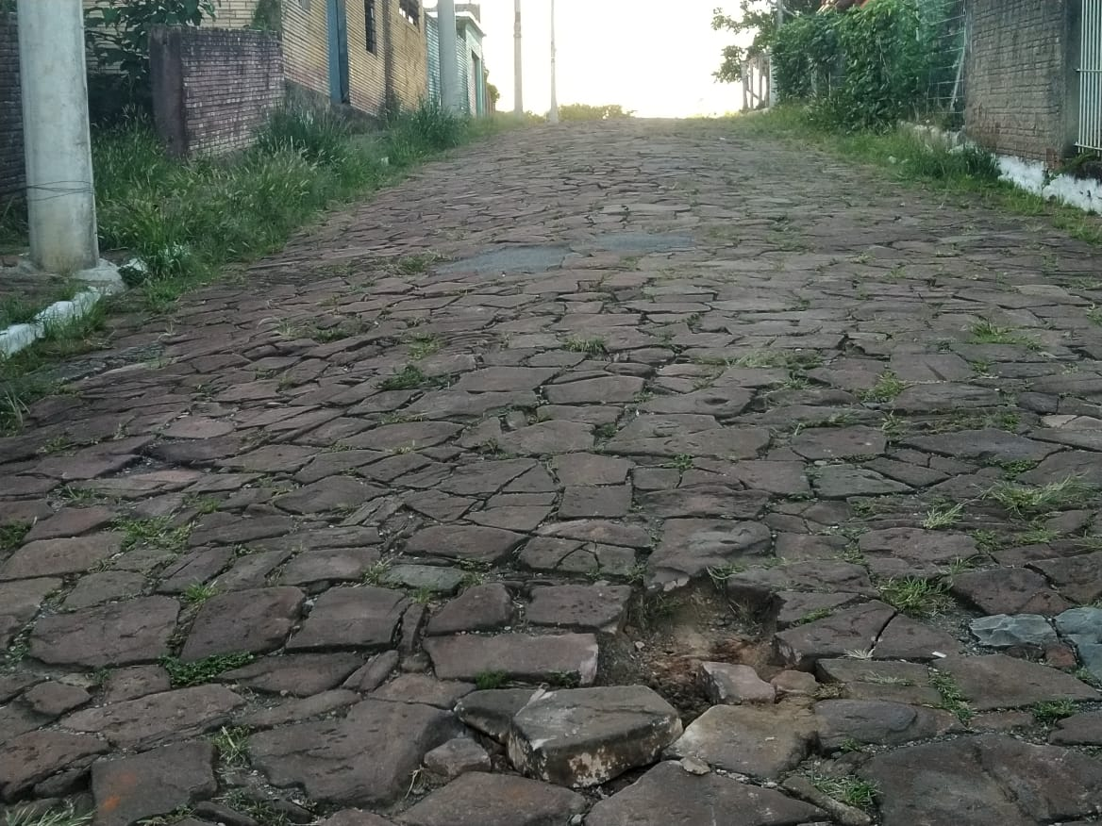

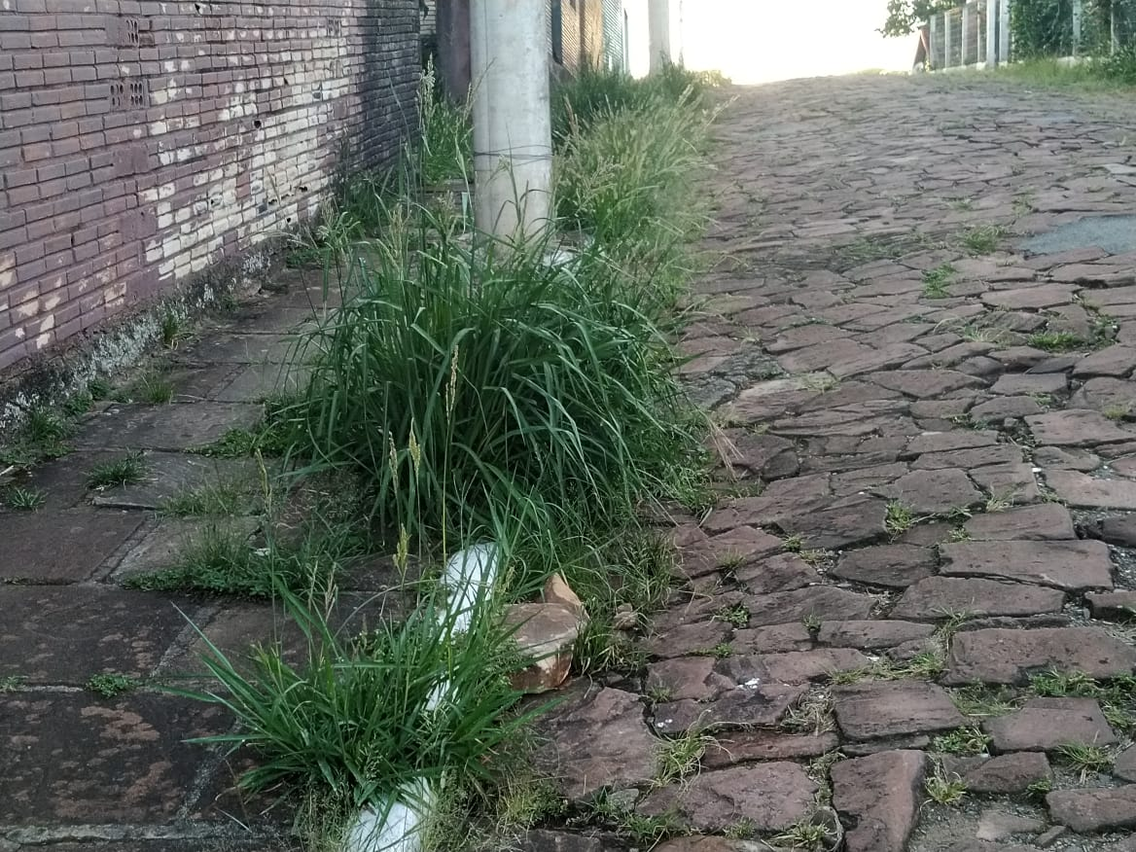

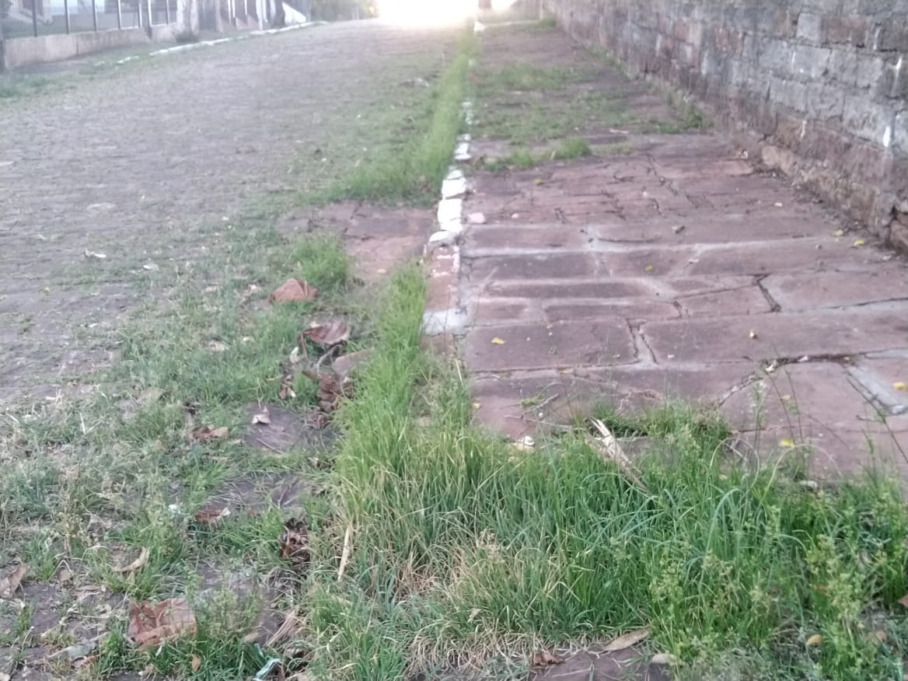

MENSAGEM JUSTIFICATIVA:

Senhor Presidente;
Senhores Vereadores:

A presente indicação tem objetivo de manter a limpeza e organização das ruas do Morro da Corsan e Morro do Sabiá, pois além dos munícipes que ali residem, encontra-se um importante ponto turístico da cidade

Atenciosamente,

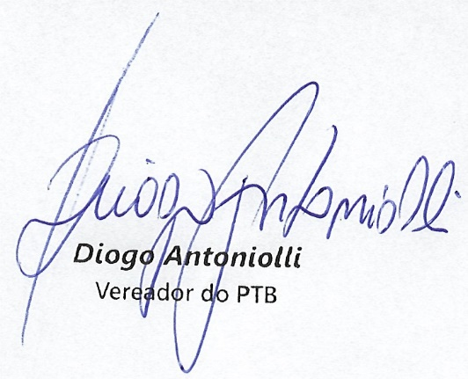
Bom Retiro do Sul, 26 de janeiro de 2021.

